Муниципальное бюджетное дошкольное образовательное учреждение
«Детский сад № 83»
город Череповец, Вологодская область

ПРОЕКТ
«МОРСКАЯ ГВАРДИЯ»

АВТОРСКАЯ ГРУППА:
Руководитель проекта -
Иванова Ирина Петровна
(музыкальный руководитель)

ЧЛЕНЫ АВТОРСКОЙ ГРУППЫ:
Цветкова Е.А., Клепинина С.Н.,
(воспитатели группы № 5),

- 2017 г. -

Литературно - музыкальная композиция на тему:
«ВОВ глазами детей, внуков и правнуков»
«МОРСКАЯ ГВАРДИЯ»
Тип проекта: военно-патриотический.
Сроки реализации: краткосрочный (апрель 2016 года).
Участники проекта:
- Воспитанники групп № 10,5,8;
- Воспитатели групп № 10,5,8;
- Музыкальный руководитель;
- Родители, члены семей воспитанников.
Возраст воспитанников: старшая, подготовительная группы (5-7 лет).
Актуальность:
Процесс военно-патриотического воспитания подрастающего поколения есть основа основ любого государства. Знание истории, понимание важности произошедших событий, память о героических личностях, оставивших заметный след в историческом прошлом нашей страны, желание быть похожими на них, любовь к своему Отечеству – все эти качества воспитываются с раннего детства, передаются от старшего поколения к младшему как связь времён. Формирование национальной военно-патриотической памяти в нашей стране особенно стало важным на современном этапе, в связи с изменениями мировой политики. Именно поэтому городской конкурс «ВОВ глазами детей, внуков и правнуков» с каждым годом набирает обороты, объединяя всех в едином душевном порыве - служить своему Отечеству преданно и беззаветно.
Цель проекта:
Участие в городском конкурсе «ВОВ глазами детей, внуков и правнуков» с литературно-музыкальной композицией «Морская гвардия».
Задачи проекта:
- Сформировать устойчивую связь событий 70-летней давности и современного исторического момента;
- Способствовать воспитанию в детях чувства благодарности, уважения, доброго и заботливого отношения к людям преклонного возраста;
- Раскрыть творческие способности детей посредством совместной музыкально-творческой деятельности.
- Пробудить в детских сердцах дух патриотизма, гордости за наше великое прошлое, желание быть достойными своих отцов, дедов и прадедов;
- Создать условия для расширения и углубления детских познаний о том, какой ценой досталась нашей стране Победа в ВОВ;
- Побудить у детей желание – узнать историю своей семьи в период 1941-45 гг.;
Предполагаемый результат:
- Объединить усилия музыкального руководителя ДОУ, воспитателей группы № 5, 10, 8, родителей (бабушек, дедушек) в процессе формирования духовно – патриотических качеств у воспитанников;
- Создать необходимые условия для развития творческих способностей детей посредством совместной проектной деятельности;
- Победить в одной из номинаций городского конкурса «ВОВ глазами детей, внуков и правнуков»;
- Помочь осознать родителям (бабушкам, дедушкам) свою роль в процессе духовно-патриотического становления личности их ребёнка.

Этапы работы над проектом
Этапы проекта | Мероприятия, содержание
- Подготовительный | - Обдумывание идеи;  - Сбор необходимого материала для реализации проекта (военные песни, стихи, написанные во время ВОВ и в послевоенный период, просмотр фильмов о морских сражениях в ВОВ, документальной хроники тех лет), и его систематизация;  - Написание сценария литературно-музыкальной композиции «Морская гвардия»;  - Оформление музыкального сопровождения: запись фонограмм, подбор и разучивание песенных аккомпанементов на фортепиано;  - Отбор детей для подготовки и участия в конкурсе;  - Ознакомление предполагаемых участноков конкурса, воспитателей, родителей со сценарием композиции. Совместная работа по распределению ролей и заучиванию словесных текстов;  - Изготовление штурвала корабля, подбор других необходимых атрибутов (каната, бинокля, платков, колокола, ведра, швабры и т.д.).  - Разработка эскизов сценических костюмов и их пошив.
- Основной | Познавательное развитие:  - НОД с применением ИКТ – показ слайдов с изображением морской военной техники, беседа о правильных названиях военных кораблей, слушание и разучивание слов песни «Краснофлотская».  - НОД с применением ИКТ – просмотр фрагментов художественного фильма «Секретный фарватер», обсуждение увиденного и услышанного, знакомство с песней из этого кинофильма (разучивание текста).  - Беседы на темы «Великие русские полководцы и адмиралы», «Охрана морских рубежей», «Песни времён ВОВ», «Морская боевая техника времён ВОВ»;  - Знакомство со сценическими атрибутами – биноклем, штурвалом, канатом, шваброй и ведром для мытья палубы и т.д., разговор об их практической значимости в военно-морской службе.  Художественно-эстетическое развитие:  - НОД с применением ИКТ: «Одежда военных моряков», «Гражданская одежда ВОВ» - просмотр слайдов. Примерка сценических костюмов.  - Беседа с участниками конкурса о роли тыла в жизни военных, о значимости любви, верности и преданности.  - Слушание песен времён ВОВ, обсуждение, подпевание.  - Разучивание отрывков военных песен, вошедших в литературно-музыкальную композицию.  Речевое развитие (НОД):  - Занятия в группах: чтение и обсуждение художественных произведений, стихов, рассказов о ВОВ.  - Разучивание стихотворений о ВОВ.  - Беседа с детьми – «Мой дом – моя Отчизна!»  Социально-коммуникативное развитие:  - Обзор семейных военных фотографий. Беседа-размышление - «Хочу на деда быть похожим!»  - Оформление в группах тематических альбомов - «Моя семья в ВОВ».  - Рассматривание семейных фотографий с показом ребятами своих мам, пап, бабушек и дедушек, прабабушек и прадедушек. Разговор о необходимости выполнения военно-патриотического долга перед Отчизной.  Физическое развитие (НОД):  - Двигательная деятельность – разучивание движений для морского танца «Яблочко»: по одному, в группе, под счёт, под музыкальную фонограмму, добиваясь синхронности, передачи характера танца и слаженности.  - Отработка построений на каждый эпизод композиции: сцены с участием девочек, сцены с участием мальчиков, совместные сцены, по 2-4 эпизода, всю композицию целиком.  - «Пластическая пантомима» - под музыку «Атака»: эмоциональный показ жестами сцен из жизни военного тыла с их фиксированием на короткие мгновения: под счёт, под звуки колокола.  - Маршировка под фонограмму песни «Морская гвардия» с проговариванием слов куплета речитативом.  Работа с родителями (вовлечённость семей в проектную деятельность):  - Сбор семейных фотографий на тему «Моя семья в ВОВ».  - Семейные рассказы детям об их родственниках - участниках боевых сражений в ВОВ, жителях тыла.  - Помощь родителей в приобретении тканей для пошива сценических костюмов.  - Изготовление декорационных материалов.  - Помощь родителей в подборе стихов, иллюстраций, раскрасок, художественной литературы о ВОВ.  - Участие родителей в репетиционных моментах, в прогоне композиции.  - Помощь родителей в организации поездок, доставки детей, костюмов, декорационных атрибутов.  - Фото и видеосъёмки.
- Заключительный | - Выступление участников конкурса с литературно-музыкальной композицией «Морская гвардия» перед воспитанниками своего детского сада.  - Торжественное награждение, вручение грамот и подарков участникам конкурса.  - Информационный отчёт с фотографиями об итогах участия в конкурсе на официальном сайте ДОУ  - Возложение венков и цветов к мемориалу героям, погибшим в ВОВ.  - Участие семей воспитанников ДОУ в акции «Бессмертный полк».  - Оформление проектной деятельности.  - Обобщение изученного материала (анализ, выводы).

Вывод:

Реализация данного проекта способствовала:
- сближению воспитанников групп № 10, 8, 5, воспитателей, специалистов детского сада в процессе осуществления задуманного проекта;
- вовлечённости членов семей участников конкурса в творческий процесс, в решение организационных моментов;
- формированию у взрослых ответственности за духовно-патриотическое воспитание подрастающего поколения;
- пробуждению интереса к истории своей семьи;
- формированию у детей духовно-нравственного начала, патриотических качеств, уважительного отношения к историческому наследию своей Родины;
- желанию участвовать в акции «Бессмертный полк».

СЦЕНАРИЙ
литературно - музыкальной композиции на тему:
«ВОВ глазами детей, внуков и правнуков»
«МОРСКАЯ ГВАРДИЯ»
На сцене установлен штурвал, приготовлен бинокль, лежит канат в 2 ряда, стоит скамейка. Звучат радиопозывные - «Широка страна моя родная). Выходит юнга с ведром и шваброй в руках, начинает драить палубу. Остановившись, заглядывается на небо, мечтательно и восхищённо проговаривает:
Юнга: Надо мной небосвод опрокинулся синий.
Плещут пенные волны, вздыхают моря
Широко протянулась большая Россия!
Дорогая Отчизна – твоя и моя!
ЗВОН КОЛОКОЛА
Сцена прощания. На сцену по очереди выходят 3 пары: моряки и их любимые. Каждая пара встаёт на своё место. Юнга продолжает драить палубу. В руках у моряков платки, которые они, сказав каждый свои слова, накидывают на плечи своим девушкам.
Моряк 1: Широки вы, родные просторы!
Глубоки вы, родные моря!
Девушка 1 : Корабли днём и ночью в дозоре.
Верно Родине служит моряк!/накидывает на плечи девушке платок/
Моряк 2: Море начинается с причалов,
От родных заветных берегов,
Девушка 2: Где всегда любимые встречают
Из походов дальних моряков. /накидывает на плечи девушке платок/
Капитан: Давайте споём на просторе,
Где ветер бушует вокруг,
Девушка 3: Про счастье большое, такое, как море,
Моряки (вместе): Про наших любимых подруг. /накидывает на плечи девушке платок/
Исполняется песня «ВЕЧЕР НА РЕЙДЕ»
Споёмте, друзья, ведь завтра в поход
Уйдём в предрассветный туман.
Споём веселей, пусть нам подпоёт
Седой боевой капитан.
ПРИПЕВ:
Уходим завтра в море.
И ранней порой мелькнёт за кормой
Знакомый платок голубой.
Девушки отходят к скамеечке, махая платками морякам. Садятся. Команда моряков занимает свои места: командир у штурвала, моряк 1 смотрит в бинокль, юнга отставляет швабру и с моряком 2, присаживаясь на одно колено, сворачивают канат.
ЗВОН КОЛОКОЛА
Моряк 1: Вахты, бои, непогода…
Моряк 2: Но моряк не хмурит взгляд!
Командир: Нам в не лёгкой нашей службе
Помогает крепко дружба /встают все в одну шеренгу/
Юнга: И любовь девчат…
Исполняется танец моряков «ЯБЛОЧКО».
После танца Команда вновь занимает свои места.
Юнга: На родном борту линкора/проговаривает так же мечтательно, как в начале/
В небо смотрят мачты.
Я вернусь, подружка, скоро -
Не грусти, не плачь ты.
Исполняется песня из кинофильма «СЕКРЕТНЫЙ ФОРВАТЕР»

- То вдруг туман, то ветер ниоткуда,
Кипит бурун и вьётся за кормой,
И катер наш, надёжная посуда,
Опять уходит в бой, опять уходит в бой!

- Юнга, держись! Юнга, не шмыгай носом!
Ты вместе с нами пил компот не зря,-
Ведь у тебя, как и у всех матросов,
На лентах якоря, на лентах якоря!

- А ты не плачь и не горюй, родная!
Мне улыбнись, любимая моя.
Коль утону – видать, судьба такая…
Ну, а вернусь, то обниму тебя!
Юнга достаёт из своего кармана платок, берёт швабру и, пропевая последнюю строчку песни, надевает платок на древко швабры. Он мечтательно обнимает свою предполагаемую возлюбленную (швабру в платочке):
Юнга: Ну, а вернусь, то обниму тебя… /
ЗВОН КОЛОКОЛА
Капитан: Эй, моряк, ремень потуже! /команда вновь выстраивается в одну шеренгу/
Грудь вперёд! Живот убрать! /выполняют его команды/
Команда (вместе):/ чётко и быстро/ Нас на море и на суше
Не свернуть и не сломать!
Моряки берут друг друга за плечи и слегка раскачиваются.
Девушки встают, снимают платочки, раскачиваются из стороны в сторону, платки перед собой.
Все исполняют отрывок из песни «ПРОЩАЙТЕ, СКАЛИСТЫЕ ГОРЫ!»
1. Прощайте, скалистые горы!
Отчизна на подвиг зовёт!
Мы вышли в открытое море,
В суровый и дальний поход.
ПРИПЕВ: А волны и стонут, и плачут,
И плещут на борт корабля…
Растаял в тумане и берег, и горы,
Родимая наша Земля. / 2 раза
2. Корабль наш упрямо качает
Крутая морская волна,-
Поднимет и снова бросает
В кипящую бездну она.
ПРИПЕВ: А волны и стонут, и плачут,
И плещут на борт корабля…
Растаял в тумане и берег, и горы,
Родимая наша Земля./ 2 раза
Моряки занимают свои привычные места.
Девушка 1: Мы ждём вас, родные, с победой!
Девушка 2: Мы верим – увидимся вновь!
Девушка 3: За правое дело сражайтесь геройски
Девушки /вместе/: И победите врагов! /
ЗВОН КОЛОКОЛА
Девушки вновь постепенно отходят на второй план. Садятся.
Капитан: В самой дальней дали
Наш корабль – частица Земли,
Моряк 1: Русской! /встаёт по стойке «смирно»/
Моряк 2: Родной! /встаёт по стойке «смирно»/
Моряк 3: Такой дорогой… / встаёт по стойке «смирно»/
Все, стоя по стойке «смирно», вместе: Любимой нашей Земли!
Капитан: Мы заветы отцов – /команда хором/ выполняем!
О героях мы память - / хором/ храним!
Рубежи на морях - /хором /охраняем,-
Все вместе: Их врагу никогда не сдадим!
ЗВОН КОЛОКОЛА
Исполняется песня «Краснофлотская»
- Ой, ли вы, ребята, товарищи родные,
Все ли вы готовы встретиться с врагом? /поёт капитан/

Все мы наготове,- сердца наши стальные
Мы крепко закалили боевым огнём! /поют моряки и юнга/

- Ой, ли вы, ребята, други золотые,
Всё ль у нас готово, чтоб двинуться в поход? /поёт капитан/

Всё наготове – эсминцы боевые,
Линкоры и подлодки, и быстрый самолёт! /поют моряки и юнга/

- Ой, ли вы, ребята, будем мы с победами?
А как мы фашистов в море будем бить? /поёт капитан/

Будем бить снарядами, будем бить торпедами,
Минами и бомбами будем их топить! / поют моряки и юнга/
Вся команда моряков присаживаются на одно колено и берут в руки канат: один ряд в одну руку, другой ряд каната в другую. Поднимают и отпускают руки по очереди, изображая волны.
Девушка 1: /встаёт/ Четвёртый год нам нет житья от этих фрицев…
Девушка 2:/встаёт/ Четвёртый год нам не до отдыха с тобой…
Девушка 3:/встаёт/ Четвёртый год тоскуем мы по милым лицам…
Девушка 1: Четвёртый год течёт солёный пот и кровь рекой…
Под музыку «Атака» девушки изображают пластические сцены из жизни военного тыла и на короткие мгновения застывают. Под ЗВОН КОЛОКОЛА сцены сменяют друг друга. Моряки продолжают изображать волны.
Капитан: / встаёт/ И вот настал он – трудный самый
Закончился последний бой!
Моряк 1:/встаёт/ Нам было за Россию умирать не страшно…
Моряк 2: /встаёт/ Но очень хочется вернуться в дом родной!
Девушки выходят на авансцену и занимают места между моряками.
Девушка 1: Моряку даны с рожденья две любви – земля и море.
Девушка 2: Он без них прожить не может. Ими счастлив он и горд!
Девушка 3: Две любви – к земле и морю, в нём живут неразделимо.
Юнга: А граница между ними - /все хором/ ПОРТ!
ЗВОН КОЛОКОЛА
Звучит фонограмма марша «Морская гвардия». Все маршируют на музыку куплета. На музыку припева скандируют речитативом:
Все: Морская гвардия идёт уверенно!
Любой опасности глядит она в глаза.
В боях испытана. В огне проверена.
Морская гвардия для недругов гроза!
Музыка смолкает, все останавливаются.
Моряк 1: И пусть моря привычно хмурят брови
Моряк 2: И гремят призывно якоря
Капитан: Моряки! На подвиги –
Команда моряков(вместе): Всегда готовы! /встают по стойке «смирно»/
Девушки (вместе): Только пусть спокойны будут все моря!
ЗВОН КОЛОКОЛА
Под фонограмму песни «Морская гвардия» все маршем уходят.
Юнга бегом возвращается за ведром и шваброй, делает вид, что забыл. Пропевает шуточную частушку:
Юнга: Эх, яблочко! Да на тарелочке.
Подрасти бы мне скорее,-
Полюбят девочки! /убегает с ведром и шваброй)

- - - - - - - - - - - - - - - - - - - - - - - - - - - - - - - - - - - - - - - - - - - - - - - - - - - - - - - - - - - - - - - - - - - - - - - - - - -

Полученный результат:
Победа в номинации «За яркое и выразительное исполнение»

ФОТОГРАФИИ С КОНКУРСА

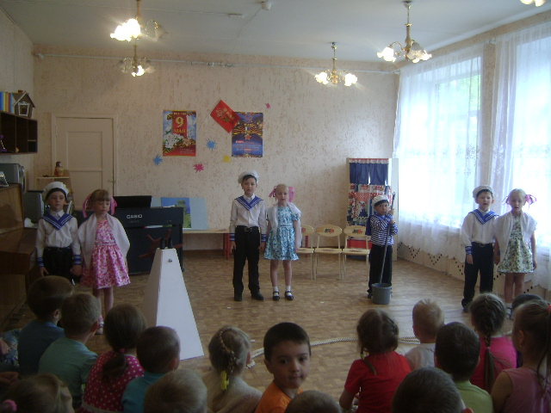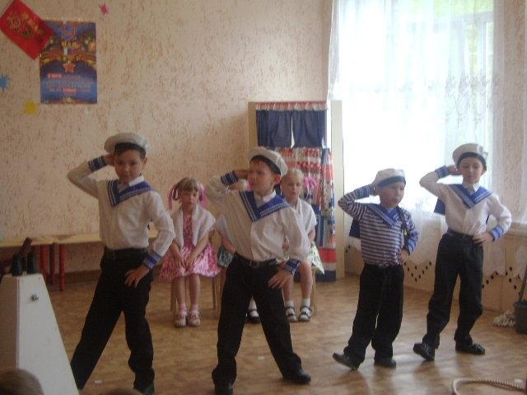

«СПОЁМТЕ, ДРУЗЬЯ! ВЕДЬ ЗАВТРА В ПОХОД…» «ЭХ, ЯБЛОЧКО!»

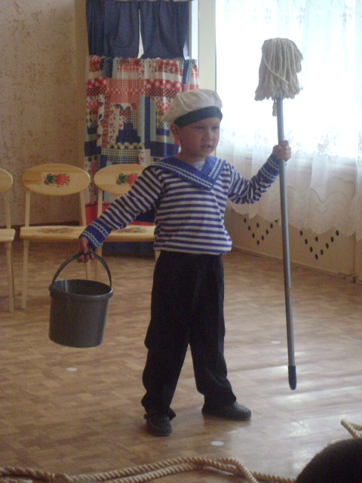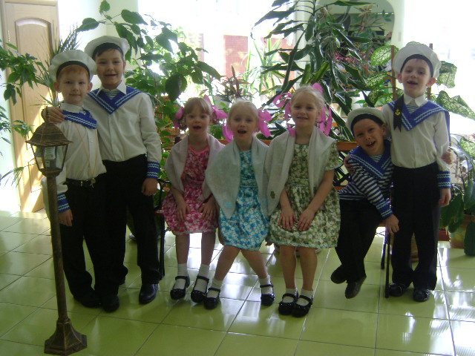

«ПОДРАСТИ БЫ МНЕ СКОРЕЕ…» ПОБЕДИТЕЛИ В НОМИНАЦИИ «ЗА ЯРКОЕ И
ВЫРАЗИТЕЛЬНОЕ ИСПОЛНЕНИЕ»

